今日动态 2025.11.25
晨间来园篇：
今天孩子们来园后能够自主进行签到，并在进班前进行再次晨检，最近传染病较多，请各位家长注意健康防护！
孩子们的晨间签到形式变更为记录来园时间并签写自己的姓名，在家可以与孩子交流如何看电子钟时间，还不会写自己名字的孩子要加强练习哦！
户外活动篇:
今天我们在户外玩了跳绳，大部分孩子能够积极参与练习，不断精进自己的跳绳技能，非常棒哦!希望董奂廷、粱礼煊、王兴诚、吴颀也要积极参与练习哦！
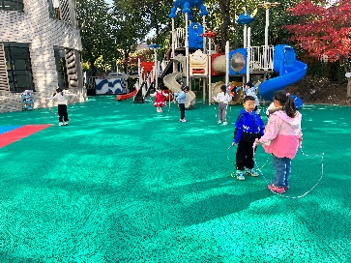 | 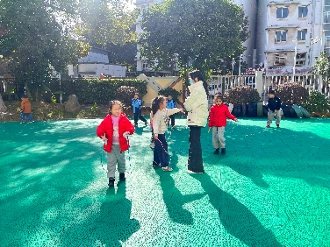 | 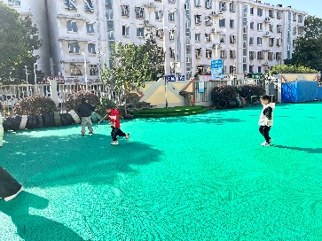
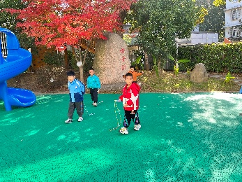 | 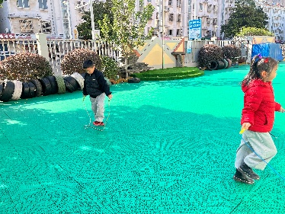 | 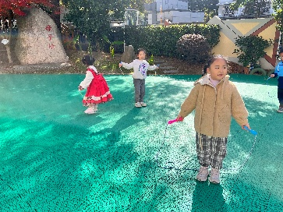
集体活动篇：科学《纸桥》
这是一节探索类的科学活动，探索内容属于纸的承重力。桥面的承重力与桥面的形状有关，而同一种形状的桥面承重力又与形状的弯度、厚度、高度有关。本次活动通过引导孩子制作各种形状的桥，并观察、统计桥能承受的重量，从而发现影响桥承重的因素。
徐菲梵、贾依依、龚奕欣、衣佳欢、李若伊、黄铭宇、肖茗皓、卢文汐、张雨歆、陈语垚、粱礼煊、吴颀、夏我杺、蔡铭泽、蔡铭豪、王兴诚、季千予、范子期、陆俊阳、程梓轩、靳一哲小朋友能了解物体放置方法、桥面形状、桥墩距离与纸桥承重力的关系；徐菲梵、衣佳欢、夏我杺、靳一哲、范子期、黄铭宇、张雨歆尝试探索增加纸桥的承重方法，并能用语言讲述自己的操作过程；大部分孩子都能积极动手动脑，体验探索与交流的乐趣。董奂廷上课时要注意认真听讲，积极参与活动哦
区域游戏篇：
最近区域游戏中有较多新增游戏，因此最近游戏分享交流环节会重点分享新游戏的经验和疑惑，孩子们都能积极跟随老师的讲解和同伴的分享，提出自己的建议，很棒哦！
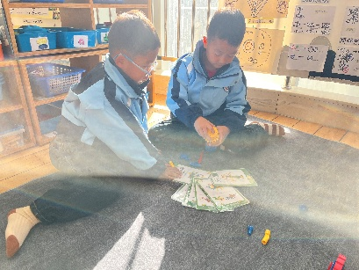 | 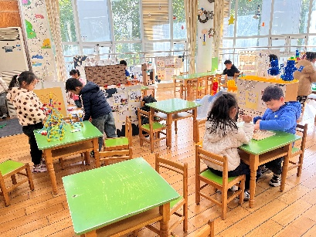 | 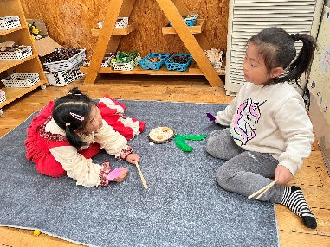
万能工匠区：摩天轮 | 益智区：图形拼搭、走棋游戏 | 自然材料区：动物
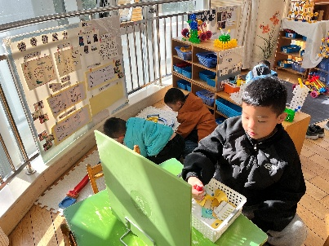 | 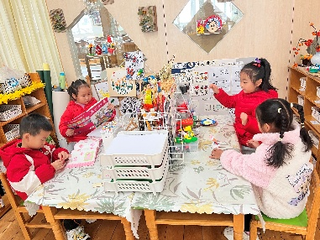 | 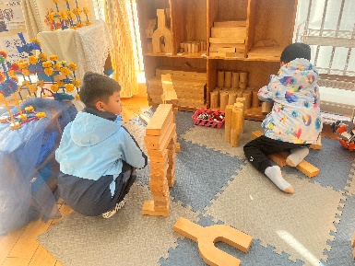
科探区：小球扑通、轨道游戏 | 美工区：绘画、彩泥 | 地面建构：机器人
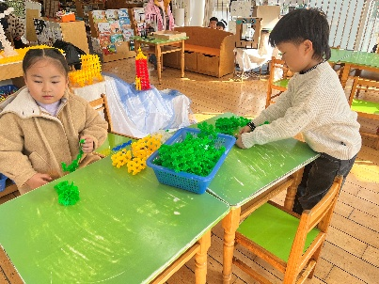 | 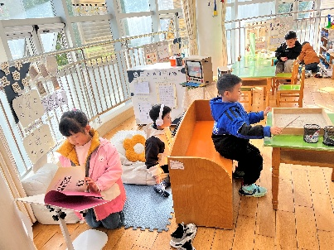
桌面建构：机器人 | 阅读区：绘本阅读
生活活动篇：
1.点心情况
今天的上午点心是牛奶、红薯，个别孩子来园较晚，需要提醒后才能完成早点。
下午点心是蒸饺和酸奶，水果是西柚和梨。
2.午餐情况
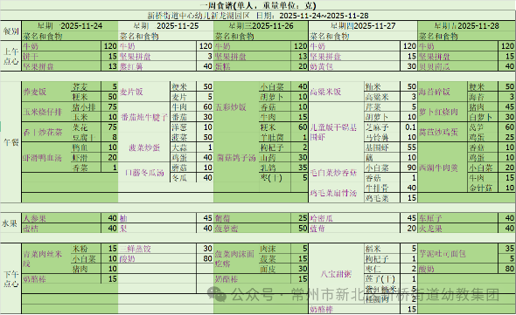
午餐是麦片饭、番茄炖牛腱子、菠菜炒蛋和口蘑冬瓜汤，孩子们能根据自己的情况盛相应分量的食物，但是个别小朋友存在盛过少的食物的情况，需要老师提醒，请家长同步关注！
中午报菜名环节本学期采取自愿、自主准备原则，请有意向培养孩子语言表达能力以及勇气的家长提前查询每周食谱，与孩子共同准备并提前将准备好的材料发给老师，到时会进行报菜名以及视频记录！
3.午睡情况
今天大部分小朋友能在12：50前入睡，大部分孩子都能入睡，非常棒哦！

家长寄语：
1️.秋季是传染病高发期，请做好预防措施，保障幼儿健康！
2.请重点关注动态文稿中的标红处，并进行相应准备和协助！
3.动态上的照片，仅作为老师观察时的随拍，并不是所有孩子的照片都会呈现，家长可重点关注孩子的各项能力发展情况。

